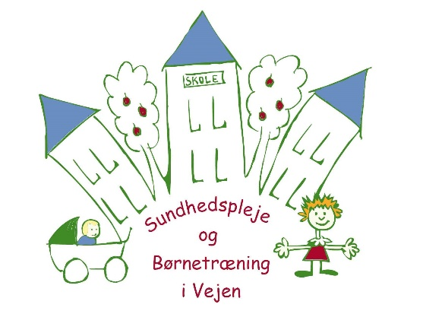

**Dagsorden til dialog om hygiejne og miljø i dagtilbud og SFO.**

**Hej dagtilbud/SFO!**

De årlige dialogmøder mellem sundhedspleje og dagtilbud / SFO er nu ændret til hvert 2. år.

**Formålet med dialogmødet er bedst mulig hygiejne og miljø i dagtilbud / SFO, hvor mange børn og pædagogiske medarbejdere er samlet hver dag.**

**Metoden** **er:**

Et dialogmøde om hygiejne og miljø med udgangspunkt i et skema, som institutionen har udfyldt på forhånd, samt drøfte de mest relevante opmærksomhedspunkter

[Dialog om hygiejne og miljø for dagtilbud / SFO (vejen.dk)](https://sundhedspleje.inst.vejen.dk/konsulentfunktion/dialog-om-hygiejne-og-miljoe-for-dagtilbud-sfo)

*Skemaet tager udgangspunkt i Sundhedsstyrelsens anbefalinger*[1] *”Håndbog om hygiejne og miljø i dagtilbud”.*

**Tidsrammen er:**

* Et dialogmøde på 1-1½ time.

**Forslag til dagsorden til dialogmødet er:**

1. Kort rundtur i institutionen.
2. Gennemgang af relevante emner jvf. det udfyldte skema: ”Dialog om hygiejne og miljø i dagtilbud og SFO”
3. Kort referat med aftaler om eventuelle opfølgninger.
4. Kort evaluering af samarbejdet og mødeformen.

Hilsen fra

Sundhedsplejen Vejen Kommune

Mail**:** [Sundhedsplejen@vejen.dk](mailto:Sundhedsplejen@vejen.dk)

Hjemmeside**:** [Konsulent funktion i dagplejen, børnehaven og SFO (vejen.dk)](https://sundhedspleje.inst.vejen.dk/konsulentfunktion/konsulent-funktion-i-dagplejen-boernehaven-og-sfo) > Dialog om hygiejne og miljø

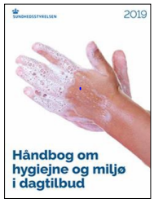

1. ” Håndbog om hygiejne og miljø i dagtilbud”, udgivet at Sundhedsstyrelsen, juli 2019